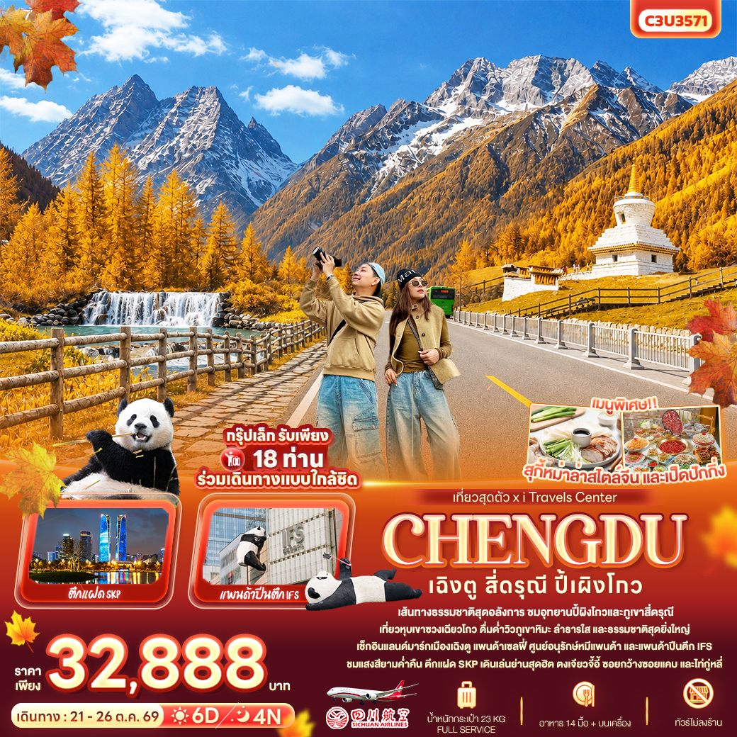


FLIGHT:

BKK TFU TFU BKK
เที่ยวบิน เวลาออก เวลาถึง
3U3938
01.10
05.10
เที่ยวบิน เวลาออก เวลาถึง
3U3937
21.50
00.10

C3U3571 เฉิงตู สี่ดรุณี ปี้เผิงโกว 6วัน 4คืน
เส้นทางธรรมชาติสุดอลังการ ชมอุทยานปี้ผิงโกวและภูเขาสี่ดรุณี
เที่ยวหุบเขาซวงเฉียวโกว ดื่มด่ำวิวภูเขาหิมะ ลำธารใส และธรรมชาติสุดยิ่งใหญ่
เช็กอินแลนด์มาร์กเมืองเฉิงตู แพนด้าเซลฟี่ ศูนย์อนุรักษ์หมีแพนด้า และแพนด้าปีนตึก IFS
ชมแสงสียามค่ำคืน ตึกแฝด SKP เดินเล่นย่านสุดฮิต ตงเจียวจี้อี้ ซอยกว้างซอยแคบ และไท่กู่หลี่

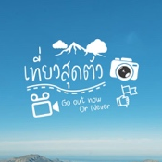
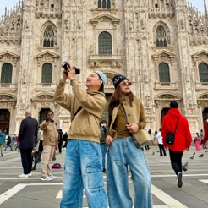
ร่วมเดินทางกับเพจ “เที่ยวสุดตัว” แบบใกล้ชิด รับเพียง 18 ท่านเท่านั้น
พิเศษ! ทัวร์ไม่ลงร้าน เมนูพิเศษ!! สุกี้หม่าล่าสไตล์จีน , เป็ดปักกิ่ง

เดินทางโดยสายการบิน Sichuan Airline (3U) น้ำหนักสัมภาระโหลดใต้ท้องเครื่อง 1 ใบ ไม่เกิน 23 kg. / CARRY ON 7 kg.

วันที่ | โปรแกรมท่องเที่ยว | เช้า | เที่ยง | เย็น | โรงแรม
1 | 3U3938 BKK-TFU 01.10-05.10  ท่าอากาศยานนานาชาติสุวรรณภูมิ
2 | ท่าอากาศยานนานาชาติเฉิงตูเทียนฟู่ - นครเฉิงตู– เมืองตูเจียงเอี้ยน – ศูนย์อนุรักษ์หมีแพนด้า - ร้านหนังสือจงซูเก๋อ จัตุรัสหย่างเทียนวู +แพนด้าเซลฟี่ - เมืองโบราณก้วนเสี้ยน+สะพานหนานเฉียว |  |  |  | SL.POTALA HOTEL  หรือระดับใกล้เคียงกัน
3 | เมืองตูเจียงเอี้ยน - อุทยานปี้ผิงโกว(รวมรถอุทยานประจำทาง+รถกอล์ฟ) - เมืองตูเจียงเอี้ยน |  |  |  | SL.POTALA HOTEL  หรือระดับใกล้เคียงกัน
4 | เมืองตูเจียงเอี้ยน - ภูเขาสี่ดรุณี+อุทยานหุบเขาซวงเฉียวโกว(รวมรถประจำทางอุทยาน) – พิเศษ! พักสี่ดรุณี |  |  |  | VALATOMS HOTEL /MOUNT SIGUNIANG SCENIC AREA  หรือระดับใกล้เคียงกัน
5 | เมืองตูเจียงเอี้ยน - นครเฉิงตู - Eastern Suburban Memory - เสาน้ำพุไม้ไผ่ SKP - ตึกแฝดเฉิงตู |  |  |  | HOLIDAY INN EXPRESS GOLOU HOTEL  หรือระดับใกล้เคียงกัน
6 | ซอยแคบซอยกว้าง - วัดต้าฉือ+ถนนไท่กู่หลี่-ถนนคนเดินชุนซี+แพนด้ายักษ์+ตึกIFS+ POP MART- ท่าอากาศยานนานาชาติเฉิงตูเทียนฟู่-ท่าอากาศยานนานาชาติสุวรรณภูมิ  3U9397 TFU-BKK 21.50-00.10

วันเดินทาง | ราคาผู้ใหญ่  (บาท) | ราคาเด็ก  (บาท) | พักเดี่ยว/เดินทางท่านเดียว เพิ่ม (บาท) | ที่นั่ง
21-26 ตุลาคม 2569  ตรงวันหยุดปิยมหาราช | 32,888 | ไม่มีราคาเด็ก  (เด็ก INF อายุไม่เกิน 2 ปี ราคา 5,000 บาท ) | 5,500 | 18
วันที่หนึ่ง ท่าอากาศยานนานาชาติสุวรรณภูมิ

22.00 น. พร้อมกัน ณ ท่าอากาศยานนานาชาติสุวรรณภูมิ อาคารผู้โดยสารขาออกระหว่างประเทศ ชั้น 4 เคาน์เตอร์สายการ
บิน Sichuan Airline (3U) โดยมีเจ้าหน้าที่บริษัทฯ คอยต้อนรับอำนวยความสะดวกด้านเอกสาร
วันที่สอง ท่าอากาศยานนานาชาติเฉิงตูเทียนฟู่(นครเฉิงตู)– เมืองตูเจียงเอี้ยน – ศูนย์อนุรักษ์หมีแพนด้า(รวมรถกอล์ฟ)–
ร้านหนังสือจงซูเก๋อ - จัตุรัสหย่างเทียนวู +แพนด้าเซลฟี่ - เมืองโบราณก้วนเสี้ยน+สะพานหนานเฉียว
อาหาร เช้า, เที่ยง, เย็น

01.10 น. เดินทางสู่ นครเฉิงตู โดยสายการบิน Sichuan Airline (3U) เที่ยวบินที่ 3U3938
05.10 น. เดินทางถึง ท่าอากาศยานนานาชาติเฉิงตู เทียนฟู่ สาธารณรัฐประชาชนจีน สู่ขั้นตอนการตรวจคนเข้าเมืองและศุลกากร (สาธารณรัฐประชาชนจีน เวลาเร็วกว่าประเทศไทย 1 ชั่วโมง รบกวนปรับนาฬิกาของท่านเพื่อความสะดวกในการนัดหมาย)
เช้า รับประทานอาหารเช้า (มื้อที่1) บริการแบบ SETBOX
เดินทางสู่ เมืองตูเจียงเอี้ยน (Dujiangyan City) (ใช้เวลาเดินทางประมาณ 2 ชั่วโมง) ไม่ได้มีดีแค่ธรรมชาติภูเขา
และสายน้ำยังซ่อนแลนด์มาร์กสุดโรแมนติกไว้อีกแห่ง
เที่ยง รับประทานอาหารเที่ยง (มื้อที่2)
พาทุกคนมาดูน้องหมีแพนด้า ที่ ศูนย์อนุรักษ์หมีแพนด้า (ค่าทัวร์รวมรถกอล์ฟ) ศูนย์แห่งนี้มีพื้นที่กว้างขวางมาก มีทางเดินร่มรื่นตลอดเส้นทาง ให้ทุกท่านได้เพลินเพลินกับการถ่ายรูป
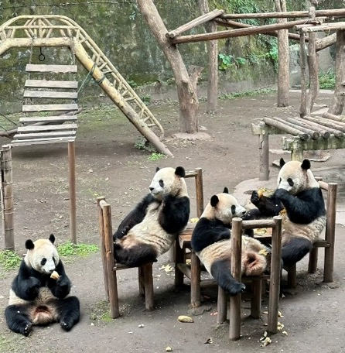
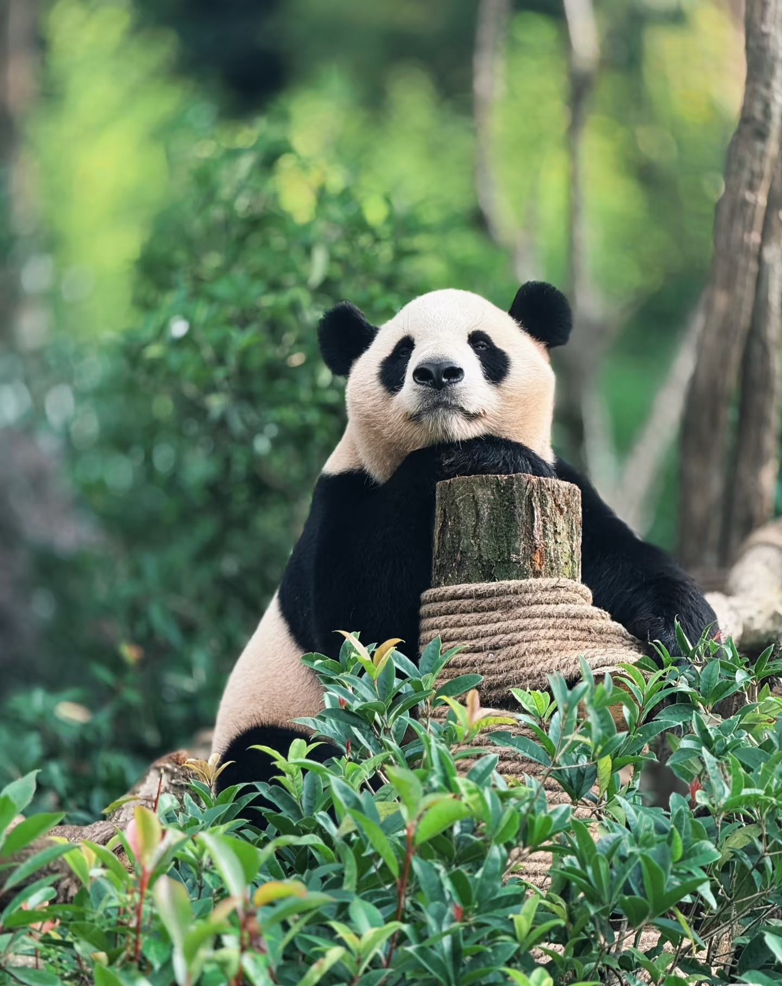
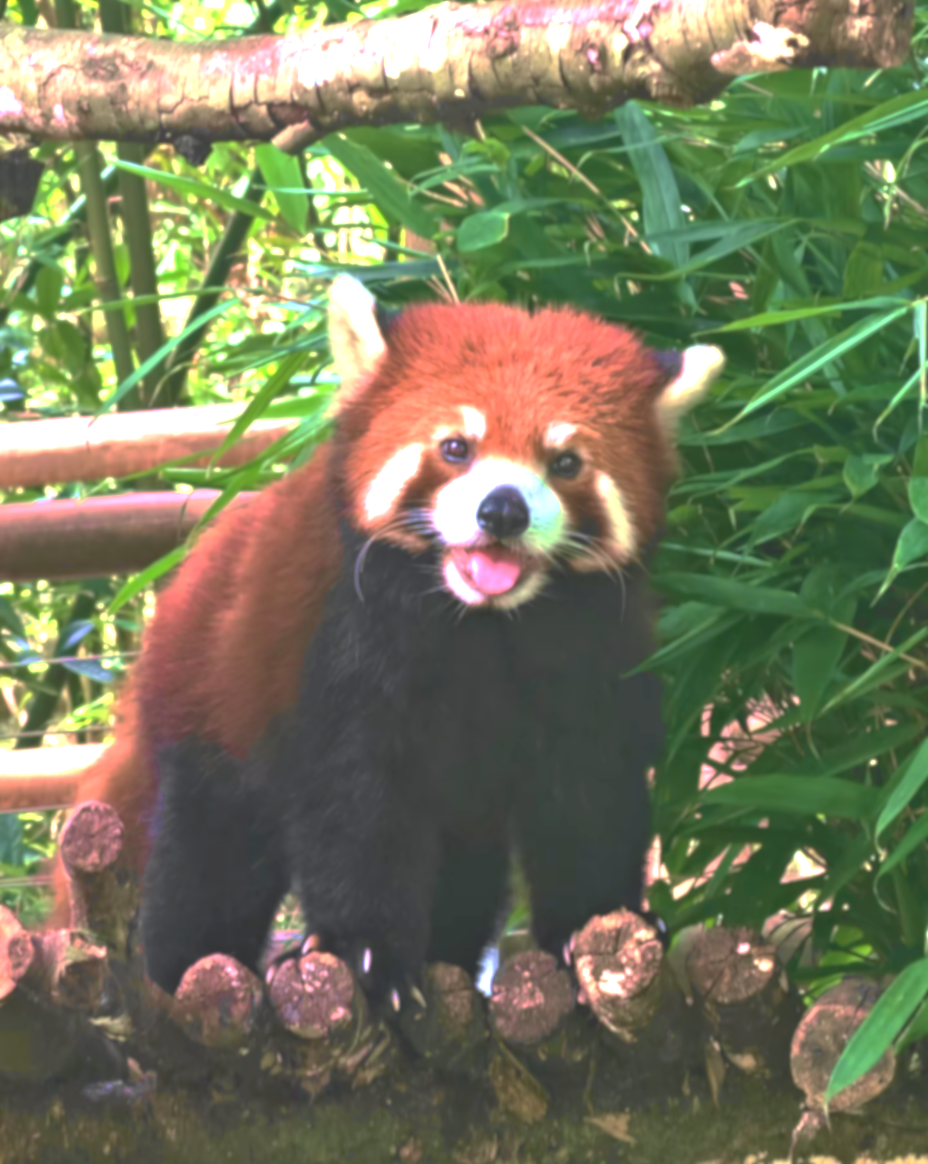

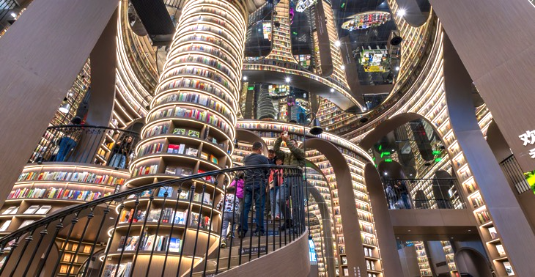
สัมผัสร้านหนังสือดีไซส์สุดเก๋แปลกตาที่ หอสมุดจงซูเก๋อ(Zhongshuge Bookstore) เอานักอ่านกับหนังสือที่หลากหลาย และที่นี่ไม่ได้เป็นเพียงแค่สถานที่ขายหนังสือ แต่ยังคล้ายกับงานศิลปะที่ผสมผสานสถาปัตยกรรมการออกแบบเข้าด้วยกันสวยหรูอย่างลงตัว

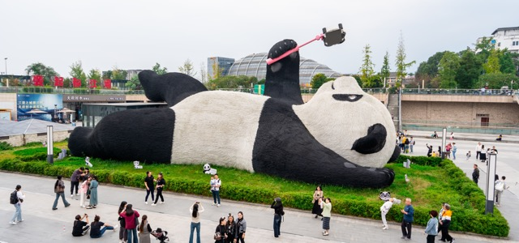

ใครๆ ก็ต้องมาเช็คอิน จัตุรัสหย่างเทียนวู เป็นจัตุรัสขนาดใหญ่ใจกลางเมือง ที่โด่งดังไปทั่วโลกจากรูปปั้นหมีแพนด้าเซลฟี่ เป็นรูปหมีแพนดานอนหงายอยู่บนพื้น ยกเท้าขึ้นจับไม้เซลฟี่สีชมพู ท่าทางน่ารักน่าเอ็นดู ดึงดูดนักท่องเที่ยวจากทั่วโลก

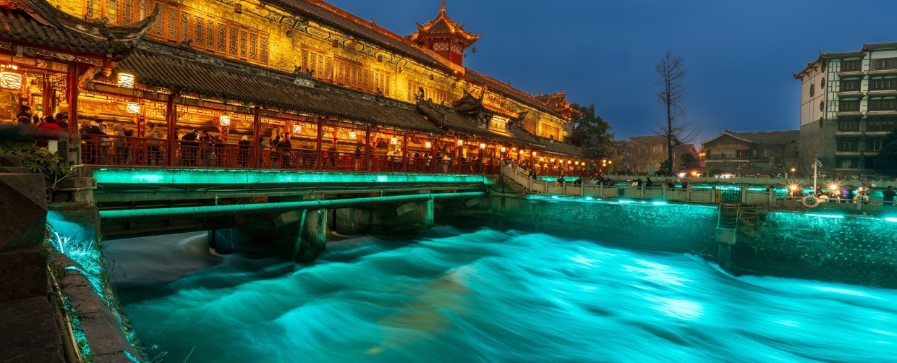
เที่ยวชมเดินเล่นเมืองโบราณก้วนเสี้ยน (Guanxian Ancient Town) เมืองโบราณเต็มไปด้วยบรรยากาศจีนโบราณ เดินเล่นชมสถาปัตยกรรมดั้งเดิม บ้านเรือนสุดคลาสิค วัด ศาลเจ้า และสะพานไม้หินสวย ๆ ท่ามกลางวิวธรรมชาติที่โอบล้อมด้วยภูเขาและแม่น้ำ เหมาะกับการมาพักใจและดื่มด่ำบรรยากาศสุดๆ เดินเล่น สะพานหนานเฉียว เป็นสะพานที่มีความเป็นสถาปัตยกรรมจีนโบราณ สามารถชมน้ำสีฟ้า Blue Tears

เย็น รับประทานอาหารเย็น (มื้อที่3)
ที่พัก : SL.POTALA HOTEL หรือระดับใกล้เคียงกัน
(ชื่อโรงแรมที่ท่านพัก ทางบริษัทจะทำการแจ้งพร้อมใบนัดหมาย 5-7 วัน ก่อนวันเดินทาง)
เช้า รับประทานอาหารเช้า ณ ห้องอาหารโรงแรม (มื้อที่4)
วันที่สาม เมืองตูเจียงเอี้ยน - อุทยานปี้ผิงโกว(รวมรถอุทยานประจำทาง+รถกอล์ฟ) - เมืองตูเจียงเอี้ยน
อาหาร เช้า, เที่ยง, เย็น

เดินทางสู่อุทยานแห่งชาติปี้ผิงโกว (ใช้เวลาเดินทางประมาณ 3 ชั่วโมง)
เที่ยง รับประทานอาหารเที่ยง (มื้อที่5)
Highlight! ผืนป่ารอบอุทยานจะพร้อมใจกันเปลี่ยนเป็นสีเหลือง ส้ม และแดง ตัดกับยอดเขาที่มีหิมะปกคลุมและผิวน้ำในทะเลสาบอย่างลงตัว
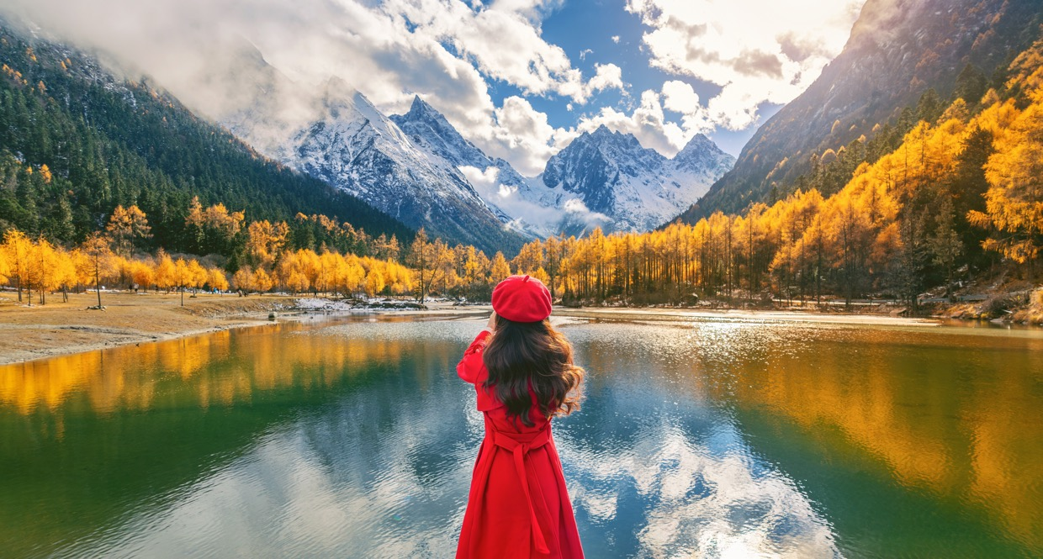
โอ้โหชอบมากเที่ยวจีนได้ไม่มีเบื่อกับ อุทยานแห่งชาติปี้ผิงโกว (Bipenggou National) (ค่าทัวร์รวมรถอุทยานประจำทาง+รถกอล์ฟ) ตั้งอยู่ที่เมืองเม่าเสี้ยน พื้นที่ของอุทยานกว้างขวาง มีทัศนียภาพอันสวยงามของธรรมชาติที่หลากหลาย ภายในยังมีทะเลสาบกว้างใหญ่ ซึ่งไหลมาจากภูเขา หิมะที่สูงใหญ่ด้านบน ตระการตาที่หาดูได้ยาก

เดินทางกลับเมืองตูเจียงเอี้ยน (Dujiangyan City) (ใช้เวลาเดินทางประมาณ 3 ชั่วโมง)
เย็น รับประทานอาหารเย็น (มื้อที่6)
ที่พัก : SL.POTALA HOTEL หรือระดับใกล้เคียงกัน
(ชื่อโรงแรมที่ท่านพัก ทางบริษัทจะทำการแจ้งพร้อมใบนัดหมาย 5-7 วัน ก่อนวันเดินทาง)
*การท่องเที่ยวภายในอุทยานไกด์ท้องถิ่นและหัวหน้าทัวร์จะนำท่านท่องเที่ยวในจุดต่างๆของอุทยาน อาจจะไปไม่ครบทุกจุดที่ระบุในรายการหรือไม่ใช่จุดที่ระบุในรายการ ทั้งนี้ขึ้นอยู่กับการใช้เวลาในแต่ละสถานที่และสภาพอากาศในวันนั้นๆ
*ใบไม้เปลี่ยนสีจะเปลี่ยนมากหรือน้อย ขึ้นอยู่กับสภาพอากาศในของแต่ละปี ไม่สามารถควบคุมได้

เช้า รับประทานอาหารเช้า ณ ห้องอาหารโรงแรม (มื้อที่7)
วันที่สี่ เมืองตูเจียงเอี้ยน - ภูเขาสี่ดรุณี+อุทยานหุบเขาซวงเฉียวโกว(รวมรถประจำทางอุทยาน) – สี่ดรุณี
อาหาร เช้า, เที่ยง, เย็น

เดินทางสู่ภูเขาสี่ดรุณี (ใช้เวลาเดินทางประมาณ 4 ชั่วโมง) สวิตเซอร์แลนด์แห่งแดนมังกรมรดกโลกอุทยานเขาสี่ดรุณี (Four Girls Mountain) หรือ ซื่อกูเหนียงซาน (Siguniangshan) ประกอบด้วยยอดเขา 4 ลูก ที่ตั้งเรียงรายต่อกัน ยอดเขาที่สูงที่สุดคือ ต้ากูเหนียงซาน (พี่สาวคนโต) เออร์กูเหนียงซาน (พี่สาวคนรอง) ซานกูเหนียงซาน (พี่สาวคนกลาง) และ ซื่อกูเหนียงซาน (น้องสาวคนสุดท้อง) ภูเขาทั้งสี่ลูกเรียกตามภาษาทิเบต

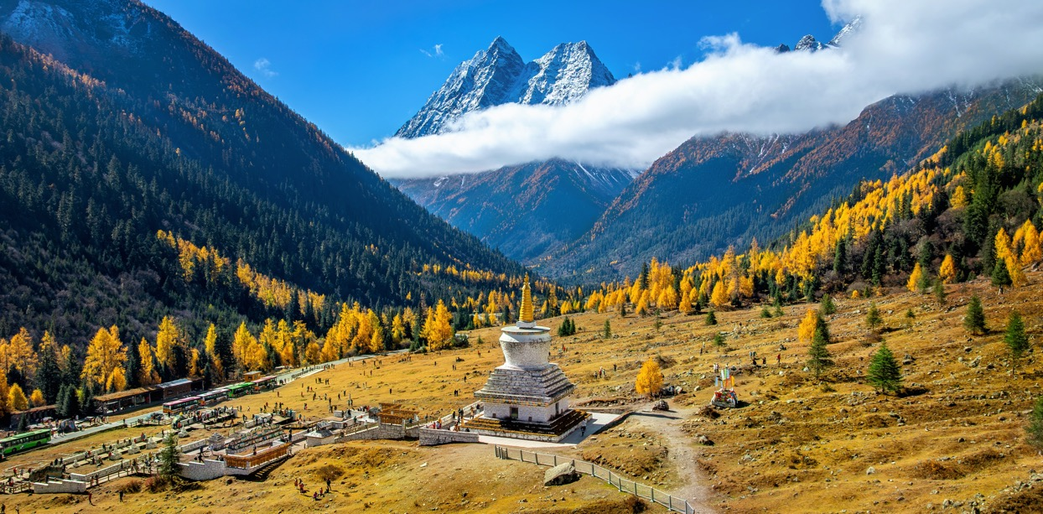
เที่ยง รับประทานอาหารเที่ยง (มื้อที่8)
ให้ท่านชมความงาม หุบเขาซวงเฉียวโกว (ค่าทัวร์รวมค่ารถประจำอุทยาน) จุดท่องเที่ยวแบ่งออกเป็น 3 ส่วนด้วยกัน ส่วนแรก หุบเขาหยินหยางที่ล้อมรอบไปด้วยภูเขา ในส่วนที่ลึกที่สุดท่านจะได้เห็นธารน้ำแข็ง ภูเขากระจกแก้ว ภูเขาดวงอาทิตย์ภูเขาดวงจันทร์ ยอดเขากระต่าย ส่วนกลาง ทะเลสาบ ส่วนที่สาม ทุ่งหญ้าเหนี่ยนหยูป้า ยอดเขารูปร่างแปลกตา เช่น ยอดเขาพราน ยอดวังโปตาลา ยอดเขาเพชร ภูเขาหญิงตั้งครรภ์ ที่มีทิวทัศน์สวยงาม โดยมีฉากหลังเป็นภูเขาสูงปกคลุมด้วยหิมะขาว มีลำธารใสและต้นสนสลับด้วยต้นไม้หลายสี ฝูงจามรีให้เห็นตลอดเส้นทาง
*การท่องเที่ยวภายในอุทยานไกด์ท้องถิ่นและหัวหน้าทัวร์จะนำท่านท่องเที่ยวในจุดต่างๆของอุทยาน อาจจะไปไม่ครบทุกจุดที่ระบุในรายการหรือไม่ใช่จุดที่ระบุในรายการ ทั้งนี้ขึ้นอยู่กับการใช้เวลาในแต่ละสถานที่และสภาพอากาศในวันนั้นๆ
*ใบไม้เปลี่ยนสีจะเปลี่ยนมากหรือน้อย ขึ้นอยู่กับสภาพอากาศในของแต่ละปี ไม่สามารถควบคุมได้

เย็น รับประทานอาหารเย็น (มื้อที่9)
ที่พัก : VALATOMS HOTEL / MOUNT SIGUNIANG SCENIC AREA หรือระดับใกล้เคียงกัน
(ชื่อโรงแรมที่ท่านพัก ทางบริษัทจะทำการแจ้งพร้อมใบนัดหมาย 5-7 วัน ก่อนวันเดินทาง)
วันที่ห้า สี่ดรุณี - นครเฉิงตู - Eastern Suburban Memory - เสาน้ำพุไม้ไผ่ SKP - ตึกแฝดเฉิงตู
อาหาร เช้า, เที่ยง, เย็น

เช้า รับประทานอาหารเช้า ณ ห้องอาหารโรงแรม (มื้อที่10)
เดินทางกลับนครเฉิงตู (Chengdu) (ใช้เวลาเดินทางประมาณ 5 ชั่วโมง) ได้ชื่อว่าเป็นเมืองแห่งแพนด้าและยังมีการรักษาวัฒนธรรมมาอย่างยาวนาน อีกทั้งยังมี ธรรมชาติที่หลากหลายและสวยงาม
เที่ยง รับประทานอาหารเที่ยง (มื้อที่11)
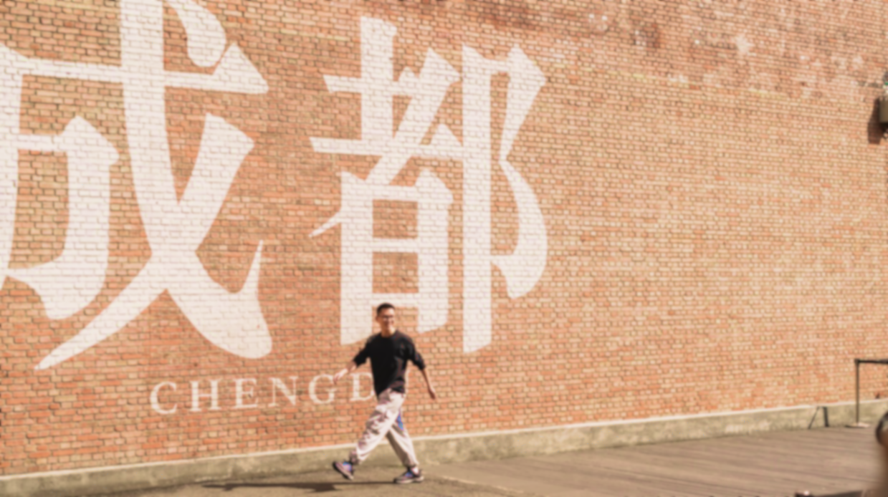
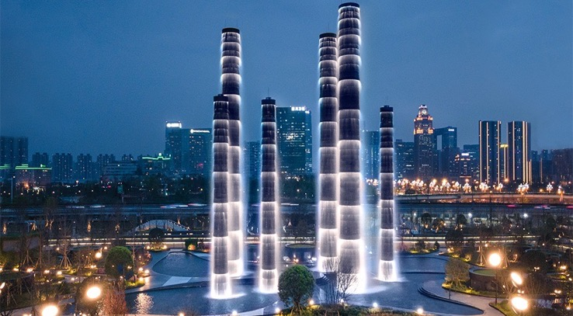
จุดเช็คอินยอดฮิต Eastern suburb Memory เคยเป็นโรงงานเก่าและได้ปรับมาเป็นแหล่งท่องเที่ยว สำหรับเดินเล่น ถ่ายรูป มีร้านค้าน่ารักมากมาย ร้านของกินเครื่องดื่ม ร้านกาแฟ ร้านเสื้อผ้าของใช้ ไฮไลท์ของที่นี่ คือกำแพงส้ม ที่เขียนว่าไว้ว่า 成都 Chengdu

เสาน้ำพุไม้ไผ่ SKP Chengdu ตอนกลางคืนมีเปิดไฟเล่นแสงสีที่ตัวเสาแบบสวยงามมากด้านล่างเป็นห้างแบรนด์เนมอย่างหรูเหมาะกับสายลักชู

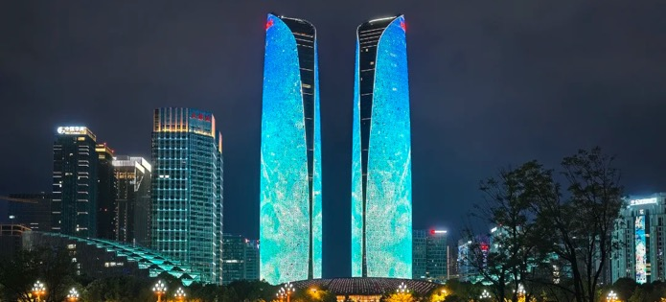
แลนด์มาร์กสำคัญของเมืองเฉิงตู ตึกแฝดเฉิงตู (Chengdu Twin Towers) ประเทศจีน มีลักษณะเป็นตึกคู่ดีไซน์ล้ำสมัยคล้าย "ตะเกียบ" และมี "สะพานแดง" เชื่อมต่อกันเหมือน "ชามบะหมี่" เป็นจุดถ่ายรูปยอดนิยมที่เปิดไฟ LED สวยงามตอนกลางคืน

เย็น รับประทานอาหารเย็น (มื้อที่12) เมนูพิเศษ !! สุกี้หม่าล่าสไตล์จีน
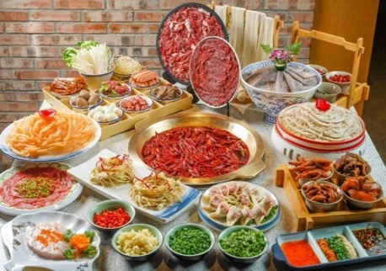
Highlight หากมาจีนต้องมาสัมผัสกับเมนูหม่าล่า จริงๆ คือพริกที่ผัดผสมกับเครื่องเทศอื่นๆ ซึ่งหม่า แปลว่า ชา กับ ล่า แปลว่าเผ็ดร้อน จึงนำมารวมกันเพื่อสื่อสารความรู้สึกหลังได้รับรสชาติที่ทำให้รู้สึกเผ็ดร้อนชาทั่วทั้งปาก

ที่พัก : HOLIDAY INN EXPRESS GOLOU HOTEL หรือระดับใกล้เคียงกัน
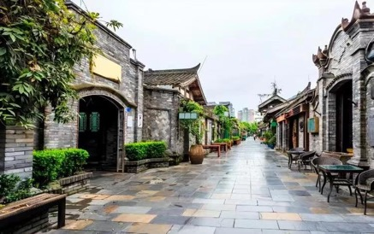
(ชื่อโรงแรมที่ท่านพัก ทางบริษัทจะทำการแจ้งพร้อมใบนัดหมาย 5-7 วัน ก่อนวันเดินทาง)
วันที่หก นครเฉิงตู - ซอยแคบซอยกว้าง - วัดต้าฉือ+ถนนไท่กู่หลี่-ถนนคนเดินชุนซี+แพนด้ายักษ์+ตึกIFS -
ท่าอากาศยานนานาชาติเฉิงตูเทียนฟู่ - ท่าอากาศยานนานาชาติสุวรรณภูมิ อาหาร เช้า, เที่ยง

เช้า รับประทานอาหารเช้า ณ ห้องอาหารโรงแรม (มื้อที่13)
ถนนโบราณโรแมนติกซอยแคบซอยกว้าง หรือซอยควานจ๋าย (Kuanxianzi Alley) บ้านหลายหลังยังคงสไตล์ความเป็นจีนแบบโบราณ เป็นถนนคนเดินขายของทั้ง ร้านอาหาร ของที่ระลึก โรงละคร พิพิธภัณฑ์ ถนนแบ่งเป็นสองสาย มีทั้งซอยกว้างและซอยแคบ ให้เดินเล่นเพลิดเพลินหลงใหลไปกับมนต์เสน่ห์ของถนนโบราณแห่งนี้

เที่ยง รับประทานอาหารเที่ยง (มื้อที่14) เมนูพิเศษ !! เป็ดปักกิ่ง
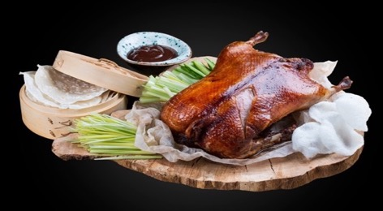
Highlight จะเนื้อหรือจะหนังเป็ดบางกรอบ มาพร้อมแผ่นแป้งบางๆ สำหรับห่อ ทานคู่กับซอสหวานและเครื่องเคียงอย่างต้นหอมและแตงกวา โอ้โหน่าลอง!!

เที่ยวชมวัดต้าฉือและช้อบปิ้งที่ ถนนคนเดินไท่กู่หลี่ (Taikoo Li) ช้อปปิ้งคอมเพล็กซ์ ร้านอาหาร ห้างสรรพสินค้าใต้ดิน ท่านจะได้สัมผัสวิถีชีวิตสไตล์จีนโมเดิร์น ที่ผสมผสานกันอย่างลงตัว ที่นี่มีทั้งสินค้าแบรนด์ดัง สินค้าของจีนและของที่ระลึกให้ท่านเลือกสรร
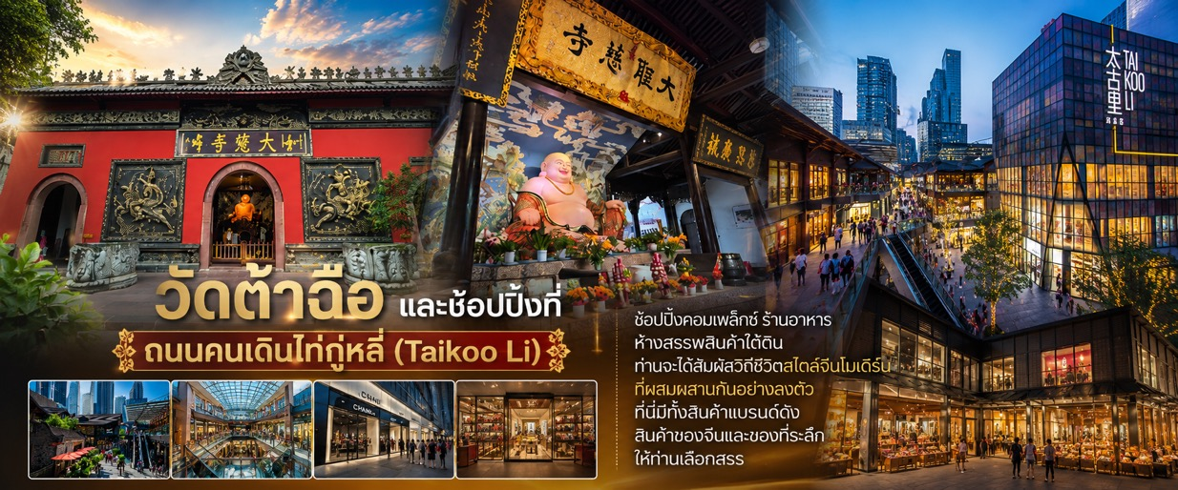

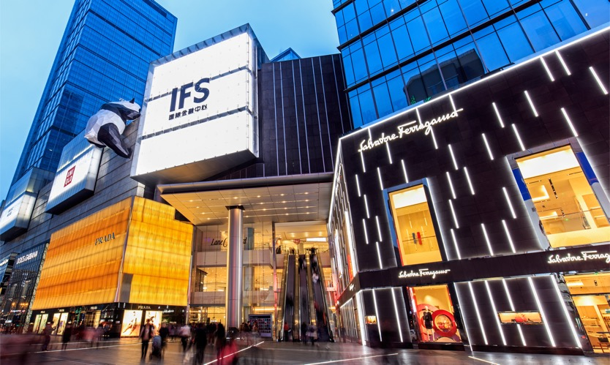
ตะลุยช้อบปิ้งต่อ ถนนคนเดินชุนซี (Chunxi Road) บนถนน “ชุนซีลู่” และ “ซิงเหนียนลู่”ที่เต็มไปด้วยห้างใหญ่แบรนด์ชั้นนำทั้งในและต่างประเทศมากมาย ขายสินค้าต่างๆ เช่น เสื้อผ้าแฟชั่นนำสมัย รองเท้า กระเป๋า แว่นตา กระเป๋า เครื่องประดับหรือของใช้ในชีวิตประจำวัน และให้ท่านเช็คอินที่ แพนด้ายักษ์เป็นแพนด้าอ้วนน่ารักกำลังป่ายปีนตึกทักทายผู้คน เป็นประติมากรรมแพนด้ายักษ์แขวนอยู่บนอาคาร IFS ในใจกลางเมืองเฉิงตู


สมควรแก่เวลานัดหมาย เจอกันที่จุดนัดพบ

นำทุกท่านเดินทางสู่ ท่าอากาศยานนานาชาติเฉิงตูเทียนฟู่ นครเฉิงตู สาธารณรัฐประชาชนจีน
21.50 น. ออกเดินทางสู่ ประเทศไทย โดยสายการบิน Sichuan Airline (3U) เที่ยวบินที่ 3U3937
00.10 น. เดินทางถึง ท่าอากาศยานนานาชาติสุวรรณภูมิ ประเทศไทย โดยสวัสดิภาพ
*******************************************
หมายเหตุ* โปรแกรมอาจมีการสลับวันหรือเปลี่ยนแปลงไปตามความเหมาะสมโดยไม่แจ้งให้ทราบล่วงหน้า
ขึ้นอยู่กับตามสถานการณ์ท้องถิ่น สถานที่ท่องเที่ยว เทศกาล หรือ สภาพอากาศท้องถิ่น ณ เวลานั้น
ทั้งนี้การเปลี่ยนทางบริษัทจะคำนึงถึงประโยชน์และความปลอดภัยของทุกท่านเป็นหลักสำคัญ

หมายเหตุ ในกรณีที่สถานที่ใดที่หนึ่งใน สถานที่ดังต่อไปนี้
- เขาสี่ดรุณี (หุบเขาซวงเฉียวโกว) (รวมรถประจำทางอุทยาน)
- อุทยานแห่งชาติปี้ผิงโกว (รวมรถประจำทางอุทยาน+รถกอล์ฟ)
ไม่สามารถเข้าใช้บริการได้ หรือปิดปรับปรุง รัฐบาลสั่งปิด สภาพอากาศไม่เอื้ออำนวย ภัยพิบัติทางธรรมชาติ หรือด้วยเหตุผลอื่นใดก็ตาม ทางบริษัทฯ โดยไม่แจ้งให้ท่านทราบล่วงหน้าทุกกรณีและไม่มีการคืนค่าธรรมเนียมใดๆ ทั้งสิ้น โดยนึกถึงความปลอดภัยของท่านเป็นหลัก
จะขอปรับไป ภูเขาหิมะวาวู่ (Wawu Mountain) รวมกระเช้า แทนโดยที่ทางบริษัทฯ ไม่แจ้งให้ท่านทราบล่วงหน้า หรือคืนเงินทุกกรณี

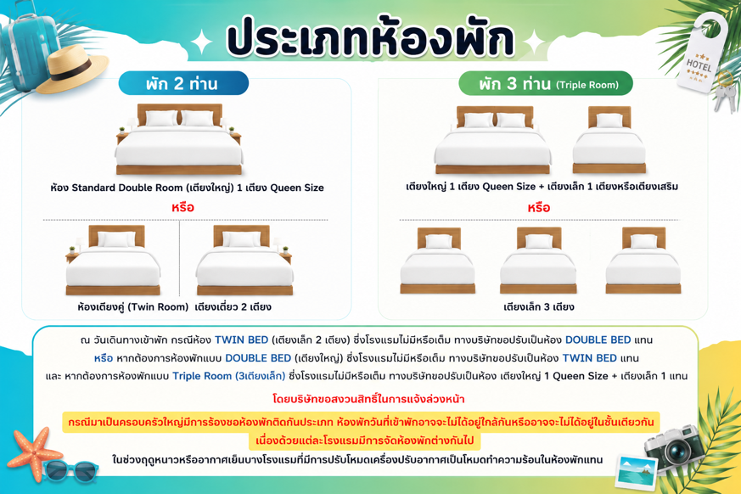
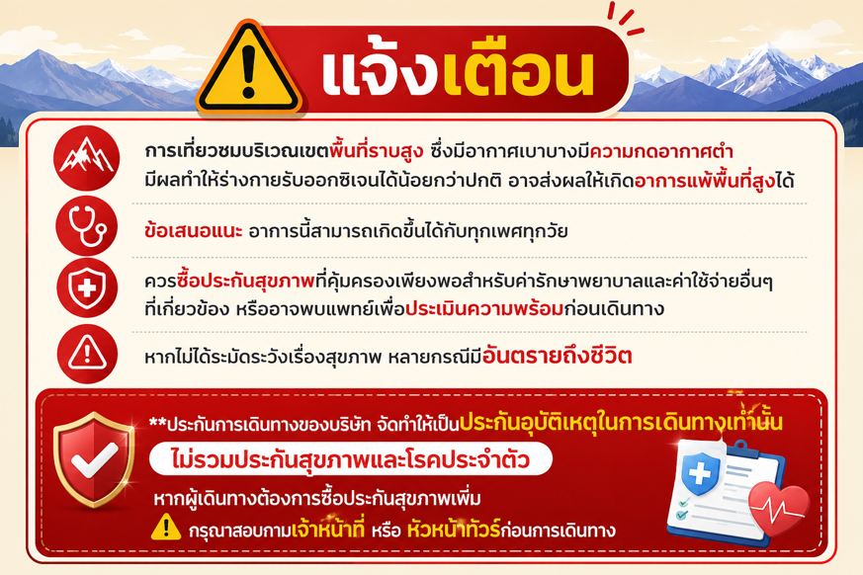

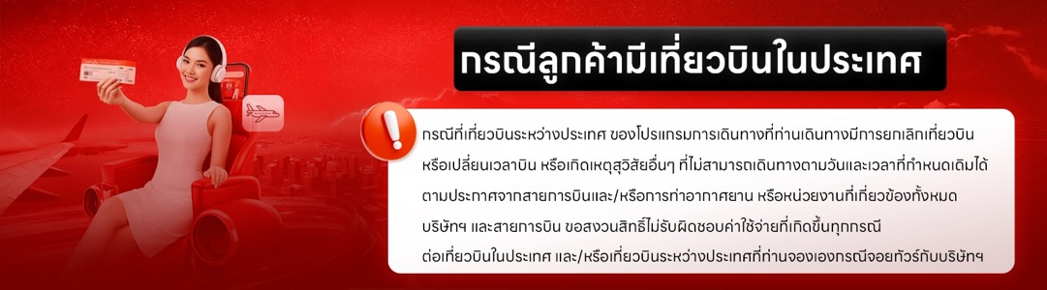
► การเดินทางครั้งนี้จะต้องมีจำนวน 15 ท่านขึ้นไป กรณีไม่ถึงจำนวนดังกล่าว
เงื่อนไขการให้บริการ

- จะส่งจอยน์ทัวร์กับบริษัทที่มีโปรแกรมใกล้เคียงกัน
- หรือเลื่อน หรือยกเลิกการออกเดินทาง โดยทางบริษัทจะทำการแจ้งให้ท่านทราบล่วงหน้าก่อนการเดินทาง 15 วัน
- หรือขอสงวนสิทธิในการปรับราคาค่าบริการเพิ่ม (ในกรณีที่ผู้เดินทางไม่ถึง15ท่านและท่านยังประสงค์เดินทางต่อ) โดยทางบริษัทจะทำการแจ้งให้ท่านทราบก่อนล่วงหน้า
► ในกรณีที่ลูกค้าต้องออกตั๋วโดยสารภายในประเทศ กรุณาติดต่อเจ้าหน้าที่ของบริษัทฯ ก่อนทุกครั้ง มิฉะนั้นทางบริษัทจะไม่ รับผิดชอบใดๆ ทั้งสิ้น
► การจองทัวร์และชำระค่าบริการ
- กรุณาชำระค่ามัดจำ ท่านละ 10,000 บาท
- ค่าทัวร์ส่วนที่เหลือชำระ 15-20 วัน ก่อนออกเดินทาง กรณีบริษัทฯต้องออกตั๋วหรือวีซ่าออกใกล้วันเดินทางท่านจำเป็นต้องชำระค่าทัวร์ส่วนที่เหลือตามที่บริษัทกำหนดแจ้งเท่านั้น
**สำคัญ**สำเนาหน้าพาสปอร์ตผู้เดินทาง (จะต้องมีอายุเหลือมากกว่า 6 เดือน ก่อนหมดอายุนับจากวันเดินทางไป-กลับและจำนวนหน้าหนังสือเดินทางต้องเหลือว่างสำหรับติดวีซ่าไม่ต่ำกว่า 3 หน้า) **กรุณาตรวจสอบก่อนส่งให้บริษัทมิฉะนั้นทางบริษัทจะไม่รับผิดชอบกรณีพาสปอร์ตหมดอายุ ** กรุณาส่งพร้อมหลักฐานการโอนเงินมัดจำ
เงื่อนไขการยกเลิก

- ยกเลิกก่อนการเดินทางตั้งแต่ 30 วันขึ้นไป คืนเงินค่าทัวร์โดยหักค่าใช้จ่ายที่เกิดขึ้นจริง
- ยกเลิกก่อนการเดินทาง 15-29 วัน ยึดเงิน 50% จากยอดที่ลูกค้าชำระมา และเก็บค่าใช้จ่ายที่เกิดขึ้นจริง(ถ้ามี)
- ยกเลิกก่อนการเดินทางน้อยกว่า 25 วัน ขอสงวนสิทธิ์ยึดเงินเต็มจำนวน
*กรณีมีเหตุยกเลิกทัวร์ โดยไม่ใช่ความผิดของบริษัททัวร์ คืนเงินค่าทัวร์โดยหักค่าใช้จ่ายที่เกิดขึ้นจริง(ถ้ามี)
*ค่าใช้จ่ายที่เกิดขึ้นจริง เช่น ค่ามัดจำตั๋วเครื่องบิน โรงแรม ค่าวีซ่า และค่าใช้จ่ายจำเป็นอื่นๆ
กรณีจองทัวร์วันหยุดเทศกาล วันหยุดนักขัตฤกษ์ วันหยุดยาวต่อเนื่อง
หากได้มีการแจ้งยกเลิกทัวร์ ทางบริษัทฯ ขอสงวนสิทธิ์เก็บค่าทัวร์ทั้งหมด โดยไม่มีเงื่อนไขใดๆ ทั้งสิ้น

(บริษัท ดำเนินการให้ กรณียกเลิกทั้งหมด หรืออย่างใดอย่างหนึ่ง ไม่สามารถรีฟันด์เป็นเงินหรือการบริการอื่นๆได้)
อัตราค่าบริการนี้ รวม

- ค่าตั๋วโดยสารเครื่องบินไป-กลับ ชั้นประหยัดพร้อมค่าภาษีสนามบินทุกแห่งตามรายการทัวร์ข้างต้น (ตั๋วกรุ๊ปไม่สามารถUpgradeที่นั่ง ได้ และต้องเดินทางไป-กลับพร้อมตั๋วกรุ๊ปเท่านั้นไม่สามารถเลื่อนวันได้)
- ค่าที่พักห้องละ 2-3 ท่าน ตามโรงแรมที่ระบุไว้ในรายการหรือ ระดับใกล้เคียงกัน
กรณีห้องพักในเมืองที่ระบุไว้ในโปรแกรมมีเทศกาลวันหยุด มีงานแฟร์ต่างๆ บริษัทขอจัดที่พักในเมืองใกล้เคียงแทน
- ค่าอาหาร ค่าเข้าชม และ ค่ายานพาหนะทุกชนิด ตามที่ระบุไว้ในรายการทัวร์ข้างต้น เจ้าหน้าที่บริษัท ฯ คอยอำนวยความสะดวกตลอดการเดินทาง
- ค่าน้ำหนักกระเป๋าสายการบิน Sichuan Airline (3U) น้ำหนักสัมภาระโหลดใต้ท้องเครื่อง 1 ใบ ไม่เกิน 23 kg. / CARRY ON 7 kg. และค่าประกันวินาศภัยเครื่องบินตามเงื่อนไขของแต่ละสายการบินที่มีการเรียกเก็บ กรณีสัมภาระเกินท่านต้องเสียค่าปรับตามที่สายการบินเรียกเก็บ
- ค่าประกันอุบัติเหตุตามกรมธรรม์วงเงิน 1,000,000 บาท ค่ารักษาพยาบาล ตามเงื่อนไขของบริษัทฯประกันภัยที่บริษัททำไว้ ทั้งนี้ย่อมอยู่ในข้อจำกัดที่มีการตกลงไว้กับบริษัทประกันชีวิต ทุกกรณี ต้องมีใบเสร็จและเอกสารรับรองทางการแพทย์ จากหน่วยงานที่เกี่ยวข้องเงื่อนไขนี้ไม่คุ้มครองโรคประจำตัว การสูญเสียทรัพย์สินส่วนตัวของผู้เดินทาง และไม่รวมประกันสุขภาพ ท่านสามารถสั่งซื้อประกันสุขภาพเพิ่มได้จากบริษัทประกันทั่วไป
- ค่าภาษีสนามบิน และค่าภาษีน้ำมันตามรายการทัวร์
- ค่ารถปรับอากาศนำเที่ยวตามระบุไว้ในรายการ พร้อมคนขับรถ (กฎหมายไม่อนุญาตให้คนขับรถเกิน 12 ช.ม./วัน)
- รวมภาษีมูลค่าเพิ่ม 7% และภาษีหัก ณ ที่จ่าย 3% (ค่าบริการเท่านั้น)
อัตราค่าบริการนี้ ไม่รวม

- ค่าทำหนังสือเดินทางไทย และเอกสารต่างด้าวต่างๆ
- ค่าใช้จ่ายอื่นๆ ที่นอกเหนือจากรายการระบุ อาทิเช่น ค่าอาหาร เครื่องดื่ม ค่าซักรีด ค่าโทรศัพท์ เป็นต้น
- ค่าภาษีทุกรายการคิดจากยอดบริการ, ค่าภาษีเดินทาง (ถ้ามีการเรียกเก็บ)
- ค่าภาษีน้ำมันที่สายการบินเรียกเก็บเพิ่มภายหลังจากทางบริษัทฯ ได้ออกตั๋วเครื่องบิน และได้ทำการขายโปรแกรมไปแล้ว
บริษัทฯ ขอสงวนสิทธิ์ในการปรับอัตราค่าบริการขึ้น เนื่องจากมีการปรับ ภาษีสนามบินขึ้นและ/หรือการปรับเปลี่ยนค่าเชอร์ชาร์จน้ำมัน จากสายการบิน โดยมิต้องแจ้งให้ทราบล่วงหน้า
- ค่าพนักงานยกกระเป๋าที่โรงแรม
- ค่าวีซ่าเดี่ยว (ในกรณีถ้ามี)
- ขออนุญาตเก็บค่าทิปไกด์วันแรก ณ สนามบิน ค่าทิปไกด์ คนขับรถ ท่านละ 1,500 บาท/ท่าน

กรุณาอ่านศึกษารายละเอียดทั้งหมดก่อนทำการจอง เพื่อความถูกต้องและความเข้าใจตรงกันระหว่างท่านลูกค้าและบริษัทฯ และเมื่อท่านตกลงชำระเงินมัดจำหรือค่าทัวร์ทั้งหมดกับทางบริษัทฯ แล้ว ทางบริษัทฯ จะถือว่าท่านได้ยอมรับเงื่อนไขข้อตกลงต่างๆ ทั้งหมด
หมายเหตุ

      - บริษัทฯ ขอสงวนสิทธิ์ที่จะเลื่อนการเดินทางหรือปรับราคาค่าบริการขึ้นในกรณีที่มีผู้ร่วมคณะไม่ถึง 15 ท่าน
      - ค่าทัวร์สำหรับคนไทยที่ถือพาสปอร์ตไทยเท่านั้น
      - ขอสงวนสิทธิ์การเก็บค่าน้ำมันและภาษีสนามบินทุกแห่งเพิ่ม หากสายการบินมีการปรับขึ้นก่อนวันเดินทาง
      - บริษัทฯ ขอสงวนสิทธิ์ในการเปลี่ยนเที่ยวบิน โดยมิต้องแจ้งให้ทราบล่วงหน้าอันเนื่องจากสาเหตุต่างๆ
      - บริษัทฯ จะไม่รับผิดชอบใดๆ ทั้งสิ้น หากเกิดกรณีความล่าช้าจากสายการบิน, การยกเลิกบิน, การประท้วง, การนัดหยุดงาน, การก่อการจลาจล, ภัยธรรมชาติ, การนำสิ่งของผิดกฎหมาย ซึ่งอยู่นอกเหนือความรับผิดชอบของบริษัทฯ
      - บริษัทฯ จะไม่รับผิดชอบใดๆ ทั้งสิ้น หากเกิดสิ่งของสูญหาย อันเนื่องเกิดจากความประมาทของท่าน, เกิดจากการโจรกรรม และ อุบัติเหตุจากความประมาทของนักท่องเที่ยวเอง
      - เมื่อท่านตกลงชำระเงินมัดจำหรือค่าทัวร์ทั้งหมดกับทางบริษัทฯ แล้วทางบริษัทฯ จะถือว่าท่านได้ยอมรับเงื่อนไขข้อตกลงต่างๆ ทั้งหมด
      - รายการนี้เป็นเพียงข้อเสนอที่ต้องได้รับการยืนยันจากบริษัทฯ อีกครั้งหนึ่ง หลังจากได้สำรองโรงแรมที่พักในต่างประเทศเรียบร้อยแล้ว โดยโรงแรมจัดในระดับใกล้เคียงกัน ซึ่งอาจจะปรับเปลี่ยนตามที่ระบุในโปรแกรม
      - การจัดการเรื่องห้องพัก เป็นสิทธิ์ของโรงแรมในการจัดห้องให้กับกรุ๊ปที่เข้าพัก โดยมีห้องพักสำหรับผู้สูบบุหรี่ / ปลอดบุหรี่ได้ โดยอาจจะขอเปลี่ยนห้องได้ตามความประสงค์ของผู้ที่พัก ทั้งนี้ขึ้นอยู่กับความพร้อมให้บริการของโรงแรม และไม่สามารถรับประกันได้
      - กรณีผู้เดินทางต้องการความช่วยเหลือเป็นพิเศษ อาทิเช่น ใช้วิลแชร์ กรุณาแจ้งบริษัทฯ อย่างน้อย 14 วัน ก่อนการเดินทาง มิฉะนั้น บริษัทฯ ไม่สามารถจัดการได้ล่วงหน้าได้
      - มัคคุเทศก์ พนักงานและตัวแทนของผู้จัด ไม่มีสิทธิ์ในการให้คำสัญญาใดๆ ทั้งสิ้นแทนผู้จัด นอกจากมีเอกสารลงนามโดยผู้มีอำนาจของผู้จัดกำกับเท่านั้น
      - ผู้จัดจะไม่รับผิดชอบและไม่สามารถคืนค่าใช้จ่ายต่างๆ ได้เนื่องจากเป็นการเหมาจ่ายกับตัวแทนต่างๆ ในกรณีที่ผู้เดินทางไม่ผ่านการพิจารณาในการตรวจคนเข้าเมือง-ออกเมือง ไม่ว่าจะเป็นกองตรวจคนเข้าเมืองหรือกรมแรงงานของทุกประเทศในรายการท่องเที่ยว อันเนื่องมาจากการกระทำที่ส่อไปในทางผิดกฎหมาย การหลบหนี เข้าออกเมือง เอกสารเดินทางไม่ถูกต้อง หรือ การถูกปฏิเสธในกรณีอื่น

